Молекулярный дизайн триазиновых каркасов на основе молекулы F4-TCNQ
Коровина А.В, Квашнин Д.Г.
Аспирант, 3 год обучения
Институт биохимической физики им. Н. М. Эмануэля РАН, Москва, Россия
E-mail:KorovinaNastya99@gmail.com
В последние десятилетия активно развивается область нанопористых материалов, служащих для разделения и хранения газов, гетерогенного катализа и др. Такое развитие привело к появлению новых классов материалов, таких как металлоорганические каркасы, полимерные сетки, каркасы на основе триазина. Последние имеют такие преимущества, как возможность настройки размера пор и однородность их распределения в материале. Благодаря возможности использовать в качестве мономера разнообразные молекулы, имеющие от двух и более циановых групп, стало реализуемым получение огромного количества трехмерных и двумерных материалов [1]. Однако модифицированная фторами молекула F4-TCNQ еще не была рассмотрена в качестве основы для двумерного слоя.
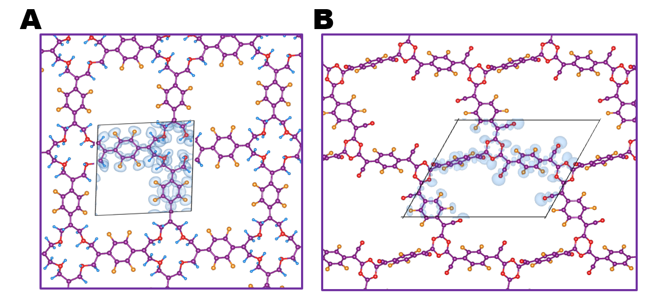
В данной работе с помощью теории функционала электронной плотности (DFT) исследованы возможные пути получения мономолекулярного (двумерного) слоя, состоящего из молекул F4-TCNQ. С помощью DFT и метода молекулярной динамики была оценена температурная стабильность (при постепенном и быстром нагреве) полученных слоев, рассчитаны электронные, оптические и механические свойства. Определены точки критической деформации для монослоев и критические точки разрушения слоев по достижению определенной температуры. Полученные результаты свидетельствуют о перспективности использования молекул F4-TCNQ для получения новых стабильных двумерных материалов, пригодных для разделения нефтехимических газов.
Рис. 1. Атомная структура двух предсказанных монослоев с распределением электронной плотности
Работа была выполнена при финансовой поддержке Российского научного фонда (25-73-10250).
Литература
1. Krishnaraj C. et al. Covalent triazine frameworks–a sustainable perspective //Green Chemistry. – 2020. – Т. 22. – №. 4. – С. 1038-1071

